Sprawozdanie
Podstawy sztucznej Inteligencji – Scenariusz 3
Mikołaj Waśniewski
Projekt napisany w Java

1)Opis sieci i algorytmu uczenia

Budowa
Testowane sieci składają się z warstwy wejściowej (2 wejścia do funkcji Rastigina) , następnie 2 warstw ukrytych oraz 1 neuronu w warstwie wyjściowej.
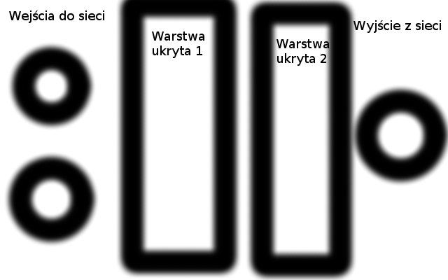
Algorytm uczenia
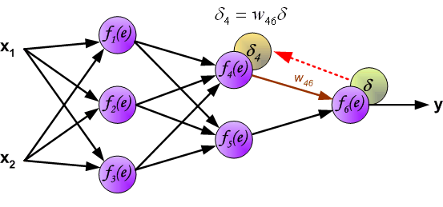
Do uczenia wykorzystany jest algorytm wstecznej propagacji błędu (uczenie z nauczycielem). Najpierw wyliczany jest błąd dla całej sieci( w praktyce dla ostatniego neuronu), a następnie błąd ten jest przekazywany w „tył” sieci i odpowiednio modyfikowany ze wzorem: waga danego neuronu*błąd neuronu powyżej.
Następnie modyfikowane są wagi poszczególnych neuronów zgodnie ze wzorem: Poprzednia waga+współczynnik uczenia*błąd dla danego neuronu*pochodna funkcji aktywacyjnej*wejście o podanej wadze.

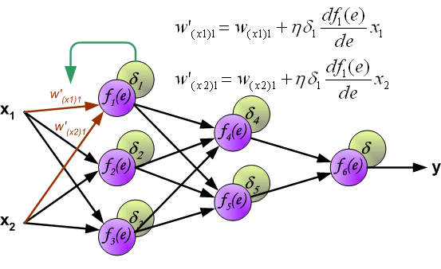
2)WYNIKI

a)
Współczynnik uczenia 0.1
Zestaw trenujący: 4000 (Akceptowany błąd 3%)
Rozmiar sieci: 30 20 1
Wyniki testów na 1000 testów: 96% (Akceptowany błąd 0.5)
Liczba epok: 32257
Liczba treningów do osiągnięcia wyników: 32257*4000

Końcowe wartości błędu MSE:
Blad MSE: 0.08010658717855353
Blad MSE: 0.08206530680938606
Blad MSE: 0.0758813335372058
Blad MSE: 0.05478730274040188
Blad MSE: 0.05467795980111311
Blad MSE: 0.0756425330339739
Blad MSE: 0.09445718263104039
Blad MSE: 0.10142109569820083
Blad MSE: 0.09858205462122638
Blad MSE: 0.0909779928149527
Blad MSE: 0.09147550218312667
Blad MSE: 0.0872941887722597
Blad MSE: 0.07522247371929158
Blad MSE: 0.09640122053315377
Blad MSE: 0.08261835501501323
Blad MSE: 0.0667746064886026
Blad MSE: 0.06177316105444932
Blad MSE: 0.06058850640573593
Blad MSE: 0.05702376330043837
Blad MSE: 0.0688778407861336

Dla dużego wykresu MSE max min blędu:
57, 0.05
Wartość MSE liczona zawsze:
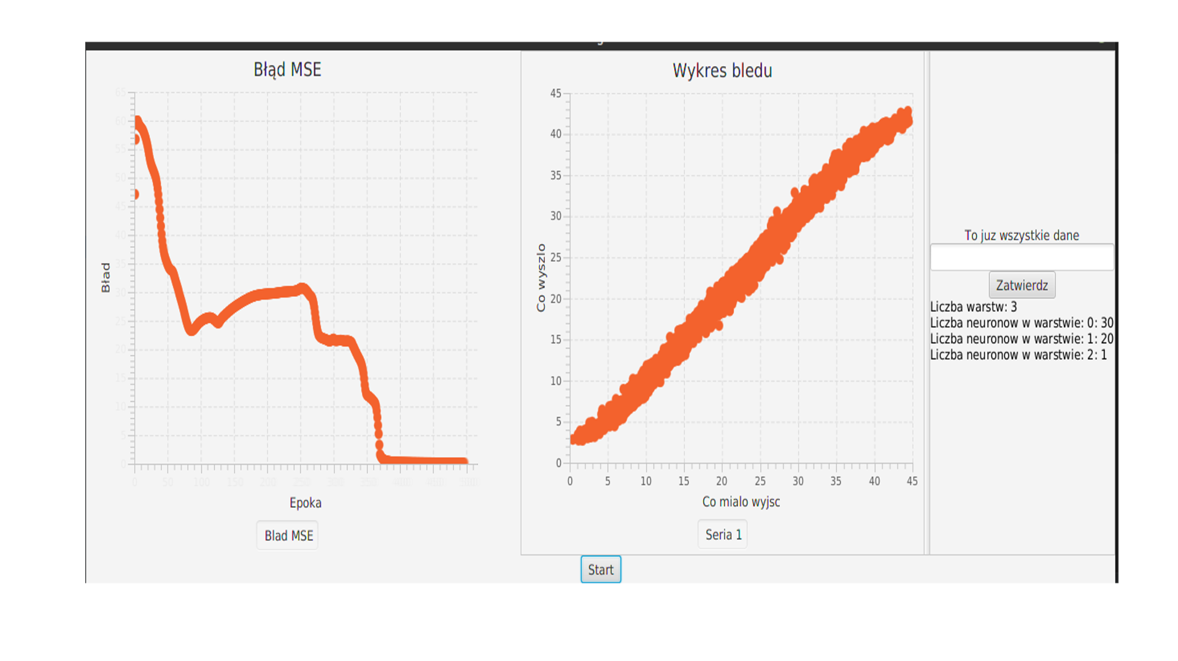
Wartość MSE liczona dopiero jeśli mniejsza niż 1
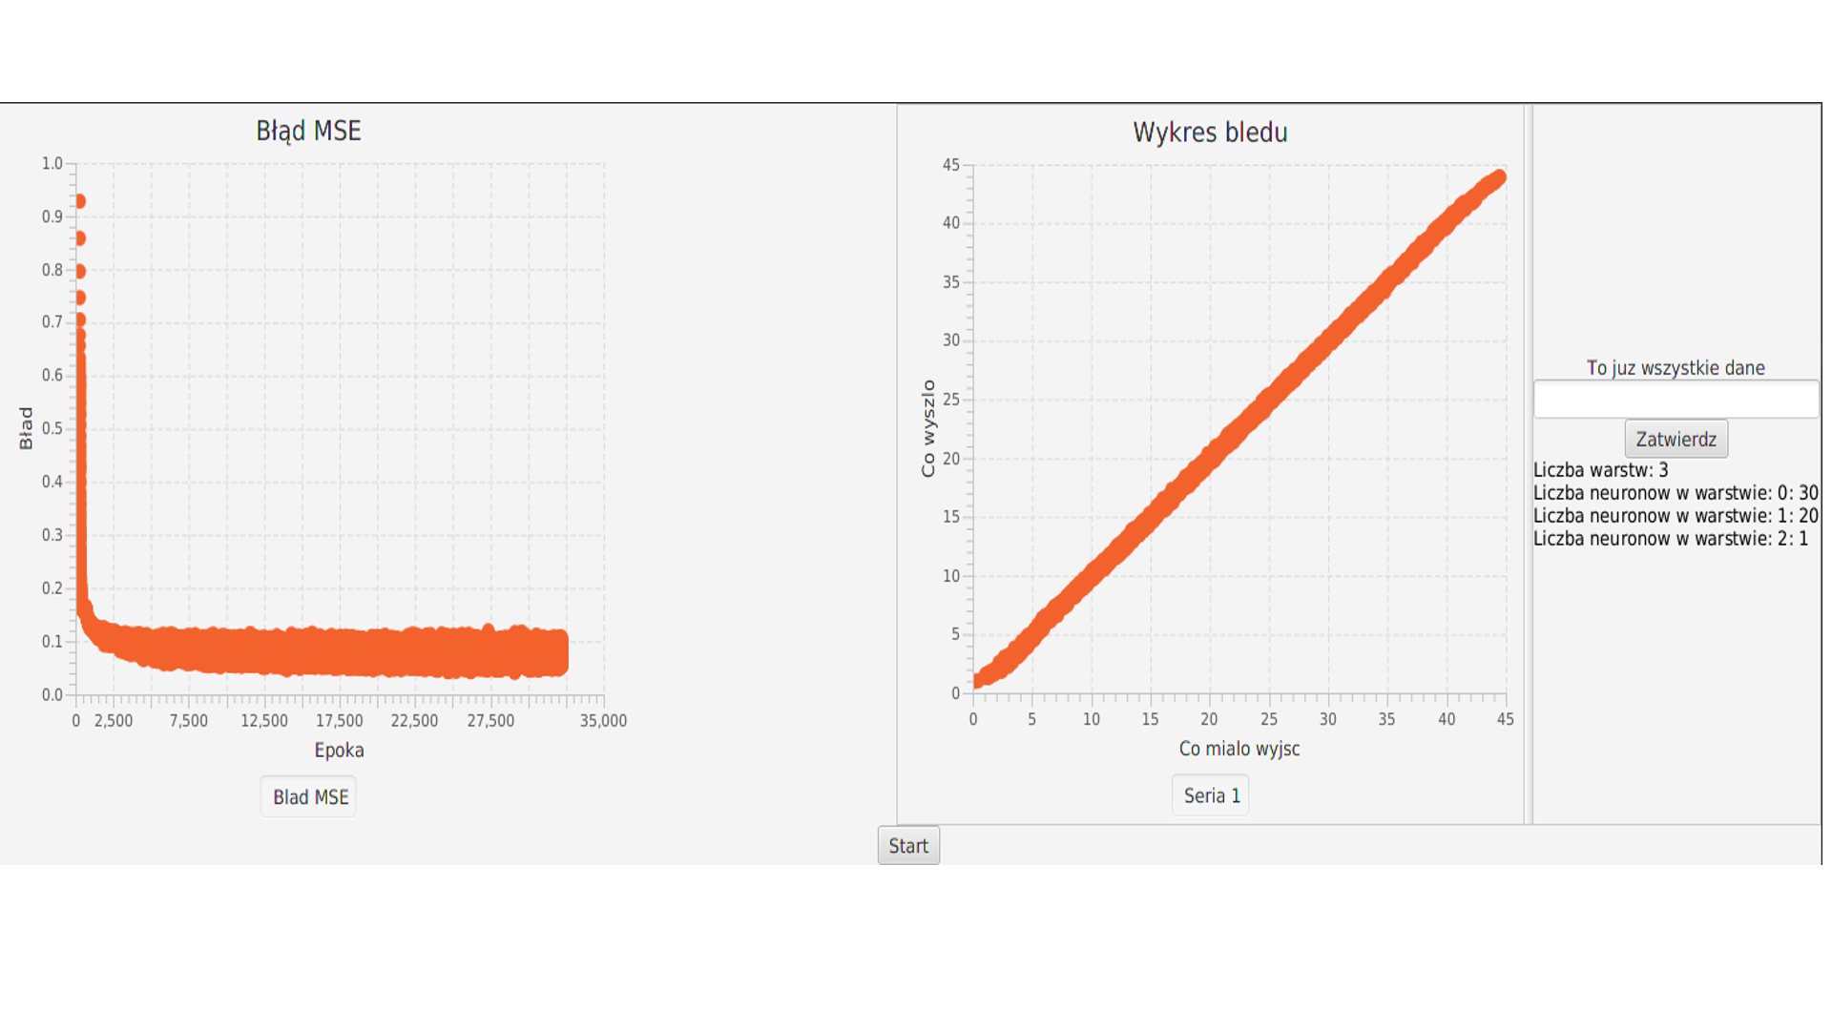
Spostrzeżenia z danej sieci:

- Pomimo tego że błąd MSE nie był najmniejszy na końcu działania sieci gdyż w czasie nauki spadł do 0.04 to sieć zaprzestała dalszej nauki. Stało się tak gdyż Błąd MSE jest uśrednieniem a aby sieć zaprzestała nauki każdy z przypdaków musi być wystarczającą dobrze nauczony co wcale nie oznacza że średnia błędów jest najmniejsza.
- Gruba linia na 2 wykresie MSE wzięła się z tond że Liczba epok była bardzo duża a błąd raz rosną a raz rósł więc punkty zaczęły się na siebie nanosić.
- Na pierwszym wykresie widać że błąd MSE raz rośnie a raz maleje.
- Ostatecznie poprawność działania sieci z akceptowanym błędem 0.5 wynosi 96% podejrzewam że dla akceptowanego błędu 0.6 poprawność wyniosłaby 100%. Jest to bardzo dobry wynik.
- Sieć nauczyła się bardzo szybko 20 min ale jest również bardzo duża.

A2)
To samo ale akceptacja błędu 5%
Wynik dla 1000 testów 72% (akceptowany błąd 0.5)
Liczba epok: 3729

Spostrzeżenia:
- wydajność sieci spadła o 20%, nie jest to duży spadek ale możliwego błędu 0.5.

b)
Współczynnik uczenia 0.01
Zestaw trenujący: 4000 (Akceptowany błąd 5%)
Rozmiar sieci: 30 20 1
Wyniki testów na 1000 testów: 62% (Akceptowany błąd 0.5)
Liczba epok: 18680
Liczba treningów do osiągnięcia wyników: 18680*4000

Końcowe wartości błędu MSE:
Blad MSE: 0.3481278462343903
Blad MSE: 0.3462132483839566
Blad MSE: 0.34997120870909454
Blad MSE: 0.347576767361336
Blad MSE: 0.34514005310097196
Blad MSE: 0.3442603170001749
Blad MSE: 0.3453669673382771
Blad MSE: 0.344100866393521
Blad MSE: 0.34758794513733704
Blad MSE: 0.3500210468989861
Blad MSE: 0.3434399716811604
Blad MSE: 0.3401017657063013

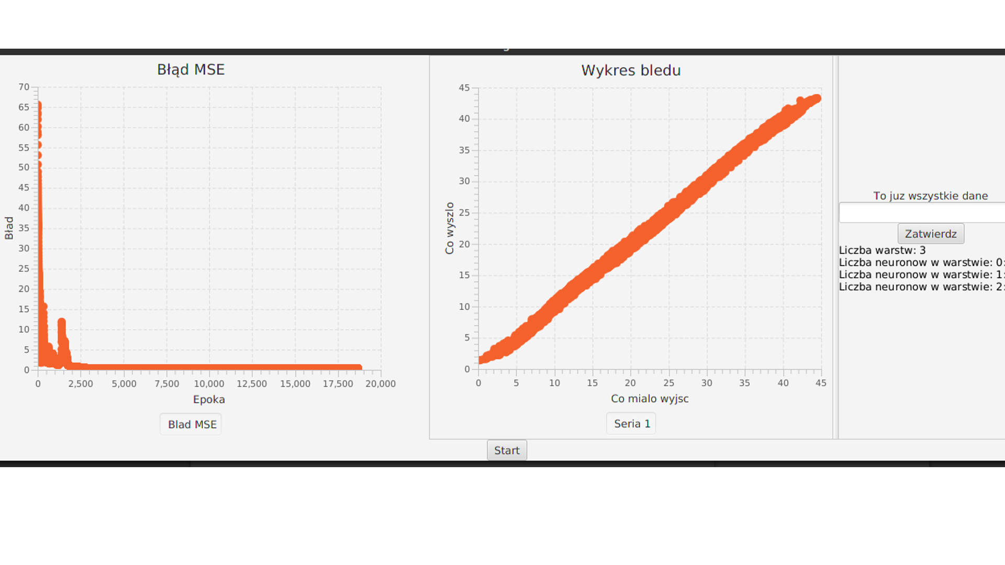
Spostrzeżenia z sieci:
- Sieć uczy się zdecydowanie wolniej niż ta ze współczynnikiem 0.1
- W celu zakończenia uczenia w akceptowalnym czasie Akceptowany błąd musiał wzrosnąć do 5%
- Jak że nie zwiększyłem progu akceptacji błędu w Testach to poprawność działania sieci spadła jednak znacznie mniej niż się spodziewałem do 62%.
- Siec ta jest w stanie nauczyć się poprawnie jednak nauka zajmuje zbyt dużo czasu.
- Ciężej obserwuje się zachowania sieci.

c)

Współczynnik uczenia 0.14
Zestaw trenujący: 4000 (Akceptowany błąd 5%)
Rozmiar sieci: 30 20 1
Wyniki testów na 1000 testów: 76% (Akceptowany błąd 0.5)
Liczba epok: 2181
Liczba treningów to osiągnęcia wyników: 2181*4000

Końcowe wartości błądu MSE:
Blad MSE: 0.2000296486077835
Blad MSE: 0.22452119685059643
Blad MSE: 0.19808586107149936
Blad MSE: 0.21525351235074183
Blad MSE: 0.25120168949351124
Blad MSE: 0.21145578271501034
Blad MSE: 0.2268225478618397
Blad MSE: 0.24496044527648989
Blad MSE: 0.21837678449229503
Blad MSE: 0.2572486144434673
Blad MSE: 0.21920780078094748
Blad MSE: 0.24090520106059524
Blad MSE: 0.24088292072524228
Blad MSE: 0.19805369282379945
Blad MSE: 0.2617185346758131
Blad MSE: 0.2051261592961096
Blad MSE: 0.15824055509347446
Blad MSE: 0.16920346364946848
Blad MSE: 0.20832901974740758
Blad MSE: 0.1950043255106719

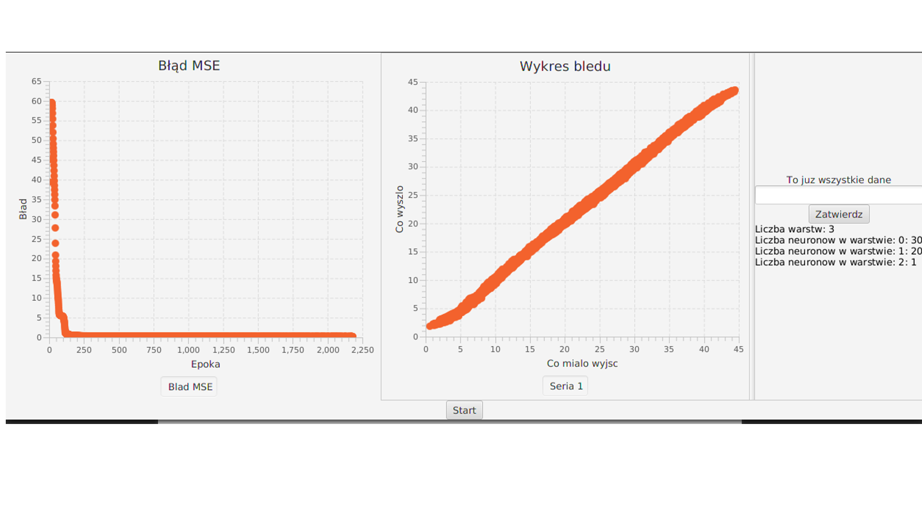
Spostrzeżenia:
- Nawet minimalna zmiana współczynnika uczenia powoduje dużą zmianę szybkości uczenia
- Kiedy testowałem większe współczynniki uczenia to sieć nie uczyła się.
- Współczynnik uczenia nie jest tylko wartością optymalizacyjną, którą można zaniedbać, gdyby go nie ustawiać ( w domyśle 1) to sieć neuronowa nie działałaby.
- Otrzymałem większą poprawność sieci dla krutszego uczenia z czego wynika że współczynnik 0.14 jest bardziej optymalny niż 0.01.

d)
Współczynnik uczenia 0.1
Zestaw trenujący: 4000 (Akceptowany błąd 5%)
Rozmiar sieci: 20 30 1
Wyniki testów na 1000 testów: 74% (Akceptowany błąd 0.5)
Liczba epok: 15249
Liczba treningów to osiągnęcia wyników: 15249*4000

Końcowe wartości błądu MSE:
Blad MSE: 0.22772169007971327
Blad MSE: 0.21257547671322713
Blad MSE: 0.211819027358626
Blad MSE: 0.2081773727829216
Blad MSE: 0.19600480523303335
Blad MSE: 0.21790940450987295
Blad MSE: 0.21111233740792962
Blad MSE: 0.23683527747228886
Blad MSE: 0.2217441009373906
Blad MSE: 0.18764073201905246
Blad MSE: 0.20162305057877292
Blad MSE: 0.24926524964085464
Blad MSE: 0.23622428846407356
Blad MSE: 0.20751037036928197
Blad MSE: 0.20114140352088655
Blad MSE: 0.21598475316906338

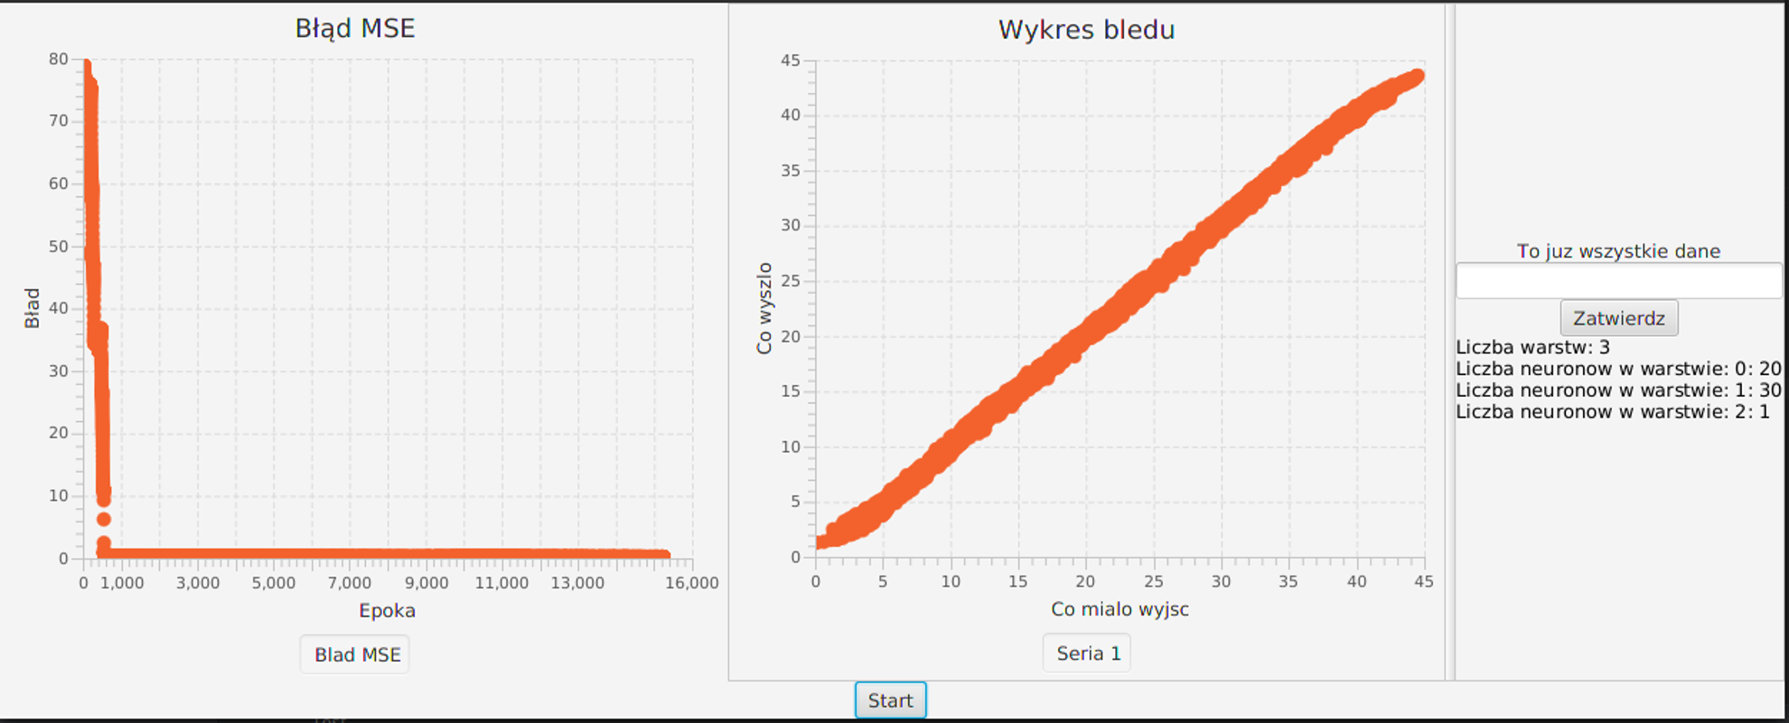
Spostrzeżenia:
- Pomimo większego ostatecznego błędu MSE poprawność działania sieci jest większa. Oznacza to że minimalne wahania MSE nie mają przełożenia na praktyczną poprawność.
- Sieć to przeszła Testy lepiej niż bliźniacza sieć 30-20-1
- Liczba epok do nauczenia tej sieci była zdecydowanie dłuższa

e)
Współczynnik uczenia 0.1
Zestaw trenujący: 4000 (Akceptowany błąd 5%)
Rozmiar sieci: 18 17 1
Wyniki testów na 10000 testów: 76% (Akceptowany błąd 0.5)
Liczba epok: 3307
Liczba treningów to osiągnęcia wyników: 3307*4000

Końcowe wartości błądu MSE:
Blad MSE: 0.1996084720049812
Blad MSE: 0.21846307597938383
Blad MSE: 0.19457933751785023
Blad MSE: 0.1946944018219355
Blad MSE: 0.23363735318751747
Blad MSE: 0.2132980542234883
Blad MSE: 0.22698794477937725
Blad MSE: 0.2139354051912852
Blad MSE: 0.22658459163876954
Blad MSE: 0.23876030015907115
Blad MSE: 0.2544003239650405
Blad MSE: 0.20714319599655917
Blad MSE: 0.2039882317897378

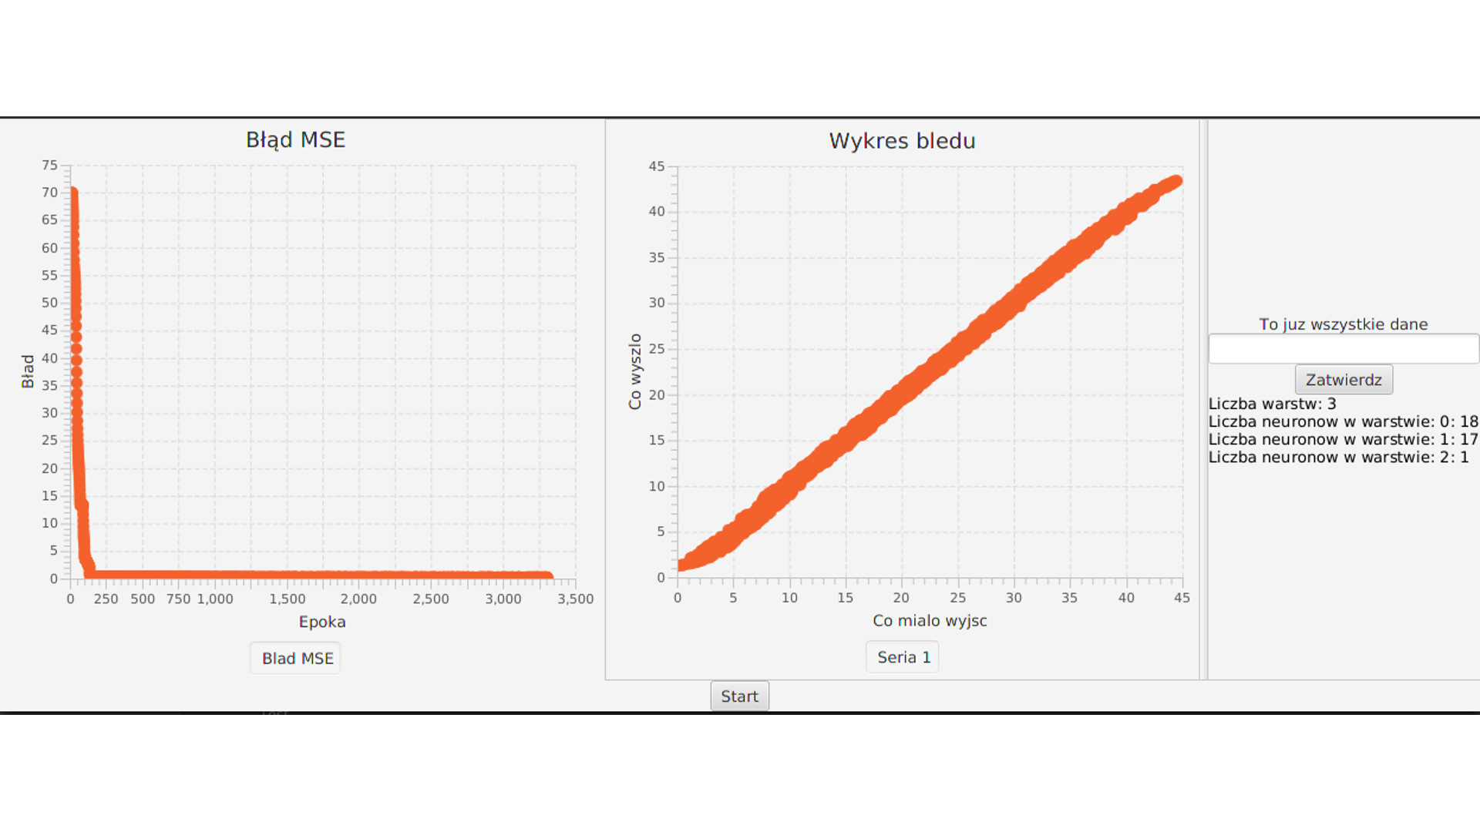
Spostrzeżenia:
- Pomimo mniejszego rozmiaru sieci sieć nauczyła się w podobną dokładnością jak większe sieci.
- Sieć nauczyła się szybciej

WNIOSKI:
- Bardzo dużo w nauce sieci neuronowej zależy od wartości początkowej wag. Jeśli nie zostaną one dobrze dopasowane to uczenia zajmie dużo więcej czasu a w niektórych przypadkach może okazać się niemożliwe.
- Optymalny współczynnik uczenia znajduje się około wartości 0.1 , współczynnik uczenia jest niezbędny w celu umożliwienia nauki sieci.
- Błąd MSE zawsze bardzo szybko spada do wartości mniejszych niż 1 ale potem aby sieć douczyć i zmniejszyć błąd poniżej 0.5 potrzeba znacznie większej ilości epok.
- Jeśli sieć jest zbyt małych rozmiarów to nie nauczy się funkcji, jeśli jest natomiast zbyt duża to nauka zajmie więcej czasu jednak ostatecznie sieć nauczy się.
- Ułożenie neuronów w poszczególnych warstwach ma znaczenie jednak w celu jego dokładnego zbadania trzeba by przeprowadzić znacznie więcej testów. Z przeprowadzonych prze zemnie testów wynika że warstwa 2 powinna być minimalnie większa niż warstwa 1 dla osiągnięcia większej optymalizacji.
- Mniejszy błąd MSE nie koniecznie oznacza lepiej działającą sieć.

Listing:

Sieć:
package model;
/**
* Created by qwerty on 29-Nov-17.
*/
public class Network {
private int number_of_layers;
private int[] number_of_neurons_in_layer;
private int number_of_inputs;
private Neuron[][] layers; //siec neuronow
public Network(int number_of_layers,int[] number_of_neurons_in_layer,int number_of_inputs)
{
//inicjacja
this.number_of_layers=number_of_layers;
this.number_of_neurons_in_layer=number_of_neurons_in_layer;
this.number_of_inputs=number_of_inputs;
layers=new Neuron[number_of_layers][];
//inicjacja zewnetrznej tablicy
for(int i=0;i<number_of_layers;i++)
{
layers[i]=new Neuron[number_of_neurons_in_layer[i]];
}
//najpierw inicjuje warstwe 1 gdyz nie odwoluje sie ona do warstw poprzednich
for(int i=0;i<number_of_neurons_in_layer[0];i++) //petla po neuronach w 1 warstwie
{
layers[0][i]=new Neuron(number_of_inputs); //wejsciami do neuronu sa wejscia do sieci
}
//nastepnie kolejne warstwy
for(int i=1;i<number_of_layers;i++) //petla po warstwach
{
for(int j=0;j<number_of_neurons_in_layer[i];j++) { //petla po neuronach w warstwie
layers[i][j] = new Neuron(number_of_neurons_in_layer[i-1]); //wejsciami do neuronu sa neurony poprzedniej warstwy
}
}
/* //Dla ostatniej warstwy
for(int j=0;j<number_of_neurons_in_layer[number_of_layers-1];j++) { //petla po neuronach w ostatniej warstwie
if(number_of_layers-1==0)
{
layers[number_of_layers - 1][j] = new Neuron_linear(number_of_inputs);
}
else {
layers[number_of_layers - 1][j] = new Neuron_linear(number_of_neurons_in_layer[number_of_layers - 2]); //neuron z inna funkcja aktywacyjna
}
}*/
}
public double guess(double[] input)
{
/* //normalizacja wejsc
Changer changer = new Changer();
for(int i=0;i<input.length;i++)
{
input[i]=changer.from_normal_to_01(input[i]);
}*/
//tworzenie tablicy pomocniczej
double[][] help_tab=new double[number_of_layers][];
for(int i=0;i<number_of_layers;i++) {
help_tab[i]=new double[number_of_neurons_in_layer[i]];
}
//Dzialanie pierwszej warstwy
for(int i=0;i<number_of_neurons_in_layer[0];i++)
{
help_tab[0][i]=layers[0][i].guess(input);
}
//Dzialanie reszty warstw
for(int i=1;i<number_of_layers;i++)
{
for(int j=0;j<number_of_neurons_in_layer[i];j++)
{
help_tab[i][j]=layers[i][j].guess(help_tab[i-1]);
}
}
//zakladam ze ostatnia warstwa ma 1 neuron
return help_tab[number_of_layers-1][0]; //zwracam wynik ostatniego neuronu
}
public int train(double[] input,double target) //zwraca 1 jesli trening niepotrzebny inaczej 0
{
//wyjscie jesli error jest maly
double error = target-guess(input);
//System.out.println(error);
if(Math.abs(error)<0.05)
{
return 1;
}
//tworzenie tablicy pomocniczej
double[][] help_tab=new double[number_of_layers][];
for(int i=0;i<number_of_layers;i++) {
help_tab[i]=new double[number_of_neurons_in_layer[i]];
}
//Dzialanie pierwszej warstwy
for(int i=0;i<number_of_neurons_in_layer[0];i++)
{
help_tab[0][i]=layers[0][i].guess(input);
}
//Dzialanie reszty warstw
for(int i=1;i<number_of_layers;i++)
{
for(int j=0;j<number_of_neurons_in_layer[i];j++)
{
help_tab[i][j]=layers[i][j].guess(help_tab[i-1]);
}
}
//wyliczanie errora
layers[number_of_layers-1][0].setError(error);
for(int i=number_of_layers-2;i>-1;i--)
{
for(int j=0;j<number_of_neurons_in_layer[i];j++)
{
for(int k=0;k<number_of_neurons_in_layer[i+1];k++) {
layers[i][j].setError(layers[i][j].getError() + layers[i + 1][k].getError() * layers[i + 1][k].getWeights()[j]);
}
}
}
//Modyfikacja wag
double[] weights;
double sum; //zabezpieczenie wartosci
for(int i=0;i<number_of_layers;i++)
{
for(int j=0;j<number_of_neurons_in_layer[i];j++)
{
weights=layers[i][j].getWeights();
if(i==0)
{
sum=layers[i][j].sum(input);
}
else {
sum = layers[i][j].sum(help_tab[i - 1]);
}
for(int k=0;k<weights.length;k++) {
if(i==0) {
weights[k] += layers[i][j].getLr() * layers[i][j].getError() * layers[i][j].activation_derrivative(sum) *input[k];
}
else
{
weights[k] += layers[i][j].getLr() * layers[i][j].getError() * layers[i][j].activation_derrivative(sum) *help_tab[i-1][k];
}
}
layers[i][j].setBiasweight(layers[i][j].getBiasweight()+layers[i][j].getLr()*layers[i][j].getError()*layers[i][j].activation_derrivative(sum)*1);
}
}
//restart errora
layers[number_of_layers-1][0].setError(0); //ostatni neuron
for(int i=number_of_layers-2;i>-1;i--) //inne neurony
{
for(int j=0;j<number_of_neurons_in_layer[i];j++)
{
layers[i][j].setError(0);
}
}
return 0;
}
}
Aplikacja:
package sample;
import javafx.event.ActionEvent;
import javafx.event.EventHandler;
import javafx.fxml.FXML;
import javafx.scene.chart.*;
import javafx.scene.control.Button;
import javafx.scene.control.Label;
import javafx.scene.control.TextField;
import javafx.scene.text.Text;
import model.Changer;
import model.Network;
import model.TestData;
import model.TrainingTask;
import java.util.ArrayList;
import java.util.Collection;
import java.util.Comparator;
/**
* Created by qwerty on 29-Nov-17.
*/
public class ChartController {
@FXML
private ScatterChart chart;
@FXML
private Button button;
@FXML
private NumberAxis y;
@FXML
private NumberAxis x;
@FXML
private Label whatToDo;
@FXML
private TextField input_field;
@FXML
private Button confirm;
@FXML
private Text information;
@FXML
private ScatterChart mseChart;
//Zmienne opisujące sieć
private int confirm_count =0;
private int number_of_layers=0;
private int[] number_of_neurons_in_layer;
private int tmp=0;
private boolean ready=false;
private int N = 4000; //liczba danych uczacych
private StringBuilder stringBuilder = new StringBuilder("");
@FXML
public void initialize() {
Changer changer = new Changer();
chart.setTitle("Wykres bledu");
XYChart.Series series = new XYChart.Series();
XYChart.Series mseSeries = new XYChart.Series();
mseSeries.setName("Blad MSE");
series.setName("Seria 1");
mseChart.getData().add(mseSeries);
chart.getData().add(series);
stringBuilder.append("Liczba warstw: ");
information.setText(stringBuilder.toString());
button.setOnAction(new EventHandler<ActionEvent>() { //rozpoczyna osobny wątek dokonujący treningu
@Override
public void handle(ActionEvent event) {
//series.getData().add(new XYChart.Data(5,5));
if(ready) {
TrainingTask treiningTask = new TrainingTask(N, number_of_layers, number_of_neurons_in_layer, changer,series,mseSeries);
new Thread(treiningTask).start();
}
}
});
confirm.setOnAction(new EventHandler<ActionEvent>() { //zbiera informacje o sieci
@Override
public void handle(ActionEvent event) {
switch (confirm_count) {
case 0:
if(!input_field.getText().equals("") && isNumeric(input_field.getText()))
{
number_of_layers=Integer.parseInt(input_field.getText());
number_of_neurons_in_layer = new int[number_of_layers];
confirm_count=1;
whatToDo.setText("Podaj liczbe neuronow w warstwie 0");
input_field.setText("");
stringBuilder.append(number_of_layers+"\n");
information.setText(stringBuilder.toString());
}
break;
case 1:
if(!input_field.getText().equals("") && isNumeric(input_field.getText()))
{
number_of_neurons_in_layer[tmp]=Integer.parseInt(input_field.getText());;
stringBuilder.append("Liczba neuronow w warstwie: " + tmp +": " +number_of_neurons_in_layer[tmp]+"\n");
information.setText(stringBuilder.toString());
tmp++;
input_field.setText("");
whatToDo.setText("Podaj liczbe neuronow w warstwie "+tmp);
if(tmp==number_of_layers)
{
confirm_count++;
whatToDo.setText("To juz wszystkie dane");
ready = true;
}
}
else
{
whatToDo.setText("Podaj liczbe neuronow w warstwie (musisz podac liczbe)");
}
break;
default:
whatToDo.setText("PODALES JUZ WSZYSTKO");
}
}
});
}
public static boolean isNumeric(String str) //sprawdza poprawność wprowadzonych znaków
{
try
{
int d = Integer.parseInt(str);
}
catch(NumberFormatException nfe)
{
return false;
}
return true;
}
}
Dane testowe:
package model;
import java.util.concurrent.ThreadLocalRandom;
/**
* Created by qwerty on 25-Nov-17.
*/
public class TestData {
private double x1;
private double x2;
private double result;
private double[] tab;
public double getX1() {
return x1;
}
public double getX2() {
return x2;
}
public double[] getTab() {
return tab;
}
public double getResult() {
return result;
}
public TestData() { //wylosowanie danych wejściowych
x1= ThreadLocalRandom.current().nextDouble(-2., 2.);
x2= ThreadLocalRandom.current().nextDouble(-2., 2.);
tab = new double[] {x1,x2};
result = f();
}
public TestData(double x1, double x2) { //wprowadzenie danych wejściowych
this.x1 = x1;
this.x2 = x2;
tab = new double[] {x1,x2};
result = f();
}
private double f() //wyliczenie wartości funkcji
{
double sum=0;
for(int i=0;i<2;i++)
{
sum+=Math.pow(tab[i],2)-10*Math.cos(2*Math.PI*tab[i]);
}
return 10*2+sum;
}
public void show()
{
for(int i=0;i<2;i++)
{
System.out.println("x"+(i+1)+": "+tab[i]);
}
System.out.println("Wynik: "+result);
}
}
Wątek trenujący:
package model;
import javafx.application.Platform;
import javafx.scene.chart.XYChart;
/**
* Created by qwerty on 17-Dec-17.
*/
public class TrainingTask implements Runnable {
int N;
private int number_of_layers;
private int[] number_of_neurons_in_layer;
private Changer changer;
XYChart.Series series;
XYChart.Series mseSeries;
public TrainingTask(int n, int number_of_layers, int[] number_of_neurons_in_layer,Changer changer,XYChart.Series series, XYChart.Series mse) {
N = n;
this.number_of_layers = number_of_layers;
this.number_of_neurons_in_layer = number_of_neurons_in_layer;
this.changer=changer;
this.series=series;
this.mseSeries=mse;
}
@Override
public void run() {
int numberoftrainings = 90000;
Network network = new Network(number_of_layers,number_of_neurons_in_layer,2);
TestData[] testData = new TestData[N];
for(int i=0;i<N;i++)
{
testData[i]=new TestData();
}
Integer result =0;
int trening_counter =0;
int helper =0;
double mseError=0;
for(;;) {
trening_counter++;
for (int i = 0; i < N; i++) {
result+=network.train(testData[i].getTab(), changer.from_normal_to_01(testData[i].getResult()));
mseError+=Math.pow(changer.from_01_to_normal(network.guess(testData[i].getTab()))-testData[i].getResult(),2);
}
mseError/=N;
int finalTrening_counter = trening_counter;
double finalMseError = mseError;
Platform.runLater(new Runnable() {
@Override
public void run() {
mseSeries.getData().add(new XYChart.Data(finalTrening_counter, finalMseError));
System.out.println("Blad MSE: " + finalMseError);
}
});
mseError=0;
if(result==N)
{
break;
}
result=0;
helper++;
if(helper==50) {
helper=0;
Platform.runLater(new Runnable() {
@Override
public void run() {
series.getData().remove(0,series.getData().size());
for (int i = 0; i < N; i++) {
series.getData().add(new XYChart.Data(testData[i].getResult(), changer.from_01_to_normal(network.guess(testData[i].getTab()))));
}
}
});
}
}
System.out.println("Nauczono w " + trening_counter + " treningach");
Platform.runLater(new Runnable() {
@Override
public void run() {
series.getData().remove(0,series.getData().size());
for (int i = 0; i < N; i++) {
System.out.println("Co mialo wyjsc: " + testData[i].getResult());
System.out.println("Co wyszlo: " + changer.from_01_to_normal(network.guess(testData[i].getTab())));
series.getData().add(new XYChart.Data(testData[i].getResult(), changer.from_01_to_normal(network.guess(testData[i].getTab()))));
}
}
});
Test test = new Test();
test.test1000(network);
}
}
Test:
package model;
public class Test {
public void test1000(Network network) //test dla 10000 danych wejściowych
{
TestData testData[] = new TestData[10000];
double possibleError=0.5;
Changer changer = new Changer();
int result=0;
for(int i=0;i<10000;i++)
{
testData[i]=new TestData();
System.out.println("Mialo byc: " + testData[i].getResult() + " a wyszlo " + changer.from_01_to_normal(network.guess((testData[i].getTab()))));
if(Math.abs(testData[i].getResult()-changer.from_01_to_normal(network.guess(testData[i].getTab())))<=possibleError)
{
result++;
}
}
System.out.println("Wynik dla 1000 testow "+ 100*result/10000 + "%");
}
}

